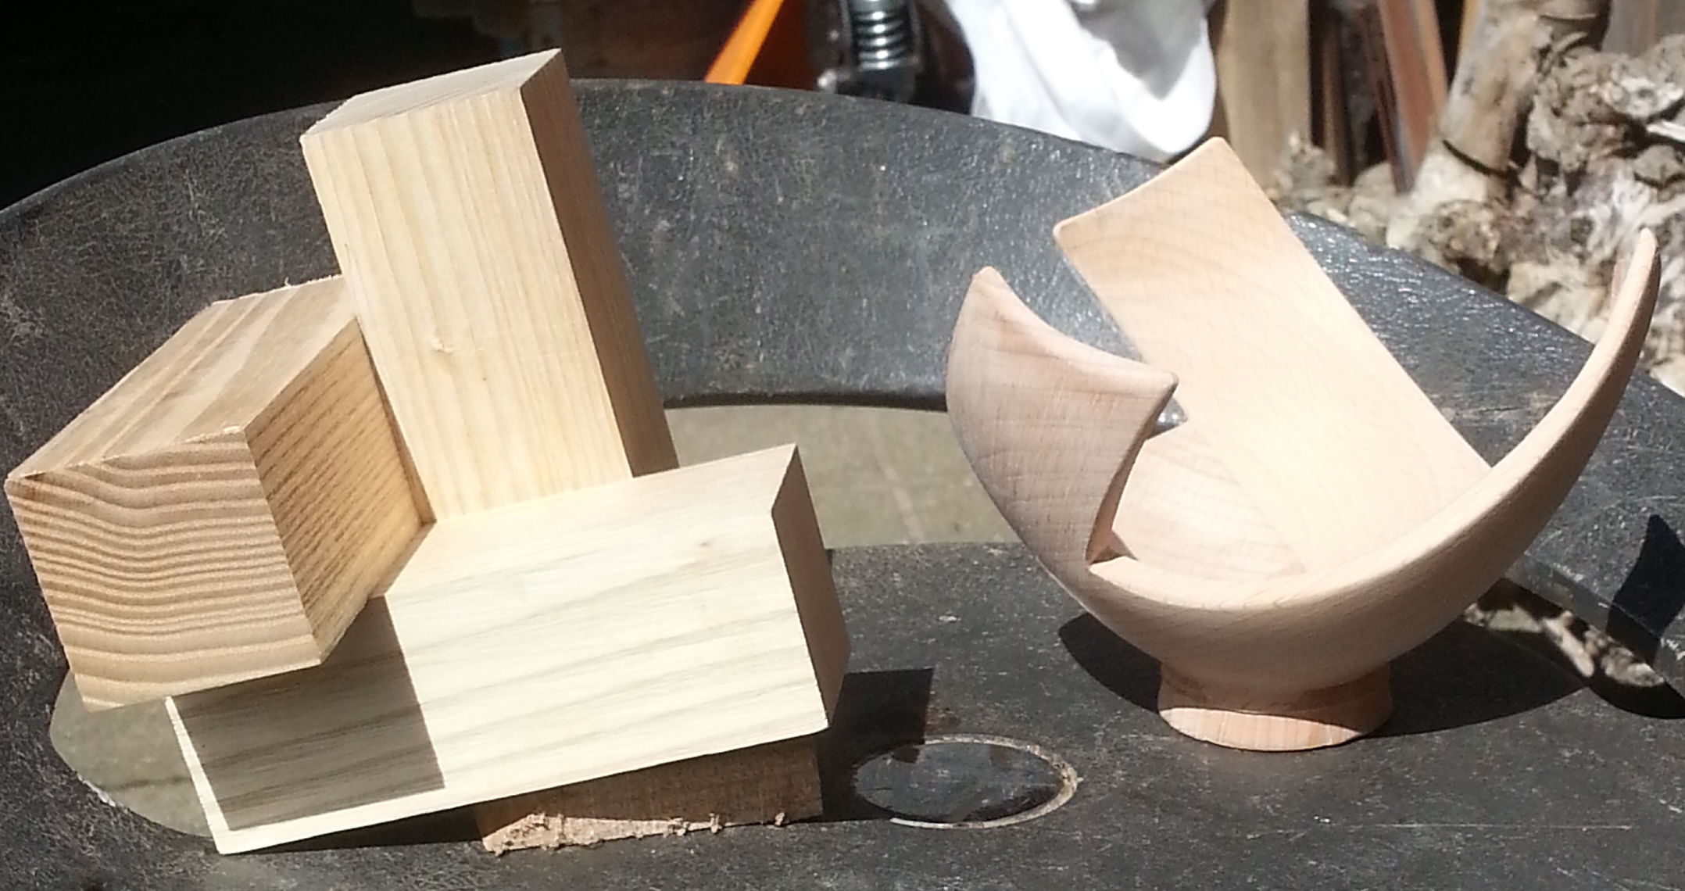

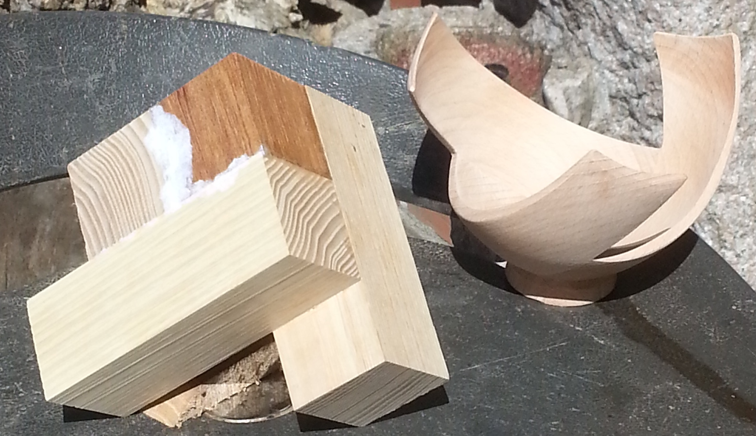

Materialer: Klodser, 3 stk. 4 X 4 X 11 – 1 stk. 4 X 4 X 4
Vær nøjagtig med længde på klodserne og limning ellers passer slut fligene ikke.

